Instituto Nacional De Educación Diversificada INED, Santa Cruz Naranjo, Santa Rosa

Catedra: computación 2

Catedrático: Gustavo Blanco

TEMA

TIPOS DE MOTORES DE COMBUSTION INTERNA

ALUMNO: Cristopher Guadalupe Ramírez Aquino

Grado: 5to mecánica

FECHA: 8 DE SEPTIEMBRE 2025

**DEDICATORIA**

Dedico este trabajo a todas aquellas personas que, con su curiosidad, pasión por la mecánica y deseo constante de aprender, han inspirado en mí el interés por el fascinante mundo de los motores.

A mis profesores, por compartir sus conocimientos y encender en mí la chispa de la comprensión técnica. A mi familia, por su apoyo incondicional en cada etapa de mi formación.

Y, finalmente, a todos los ingenieros y técnicos que, a lo largo de la historia, han contribuido al desarrollo de los motores de combustión interna, cuya innovación ha impulsado el avance de la humanidad.

**INDICE**

Contenido

**TIPOS DE MOTORES DE COMBUSTION INTERNA** 5

**1. Motores de Combustión Interna de Cuatro Tiempos** 5

Motores de Combustión Interna de Dos Tiempos 7

Motores según el Tipo de Combustible: Gasolina vs. Diésel 8

Motores según la Disposición de los Cilindros 9

Aplicaciones de los Diferentes Tipos de Motores de Combustión Interna 10

**MOTORES 2T** 11

**PARETE 2** 12

**MOTOR DIESEL** 13

**MOTOR ROTATIVO** 14

**Mayor consumo:** 15

**MOTOR LINEAL** 16

**Motor Cummins** 17

**GLOSARIO** 18

Glosario 18

**ANEXOS** 19

19

**EGRAFIA** 20

**INTRODUCCION**

Los motores de combustión interna han sido una de las invenciones más importantes en la historia del desarrollo tecnológico y del transporte. Gracias a su capacidad para convertir la energía química del combustible en energía mecánica, han impulsado automóviles, motocicletas, aviones, barcos y maquinaria industrial durante más de un siglo.

Existen diferentes tipos de motores de combustión interna, clasificados según diversos criterios como el tipo de combustible utilizado (gasolina, diésel, gas, entre otros), el ciclo de funcionamiento (motor de dos tiempos o de cuatro tiempos), y la disposición de sus componentes (en línea, en V, bóxer, etc.). Cada tipo presenta características específicas que los hacen más adecuados para ciertas aplicaciones en función de su eficiencia, potencia, consumo y mantenimiento.

Este trabajo tiene como objetivo explicar los principales tipos de motores de combustión interna, su funcionamiento básico y sus diferencias, con el fin de comprender mejor cómo operan estas máquinas que aún hoy siguen siendo fundamentales en múltiples sectores industriales y del transporte.

# **TIPOS DE MOTORES DE COMBUSTION INTERNA**

**1. Motores de Combustión Interna de Cuatro Tiempos**

Los motores de cuatro tiempos son los más comunes en vehículos modernos. Su nombre proviene del ciclo de funcionamiento que consta de cuatro etapas: admisión, compresión, combustión (o explosión) y escape. Cada una de estas etapas se completa en dos vueltas del cigüeñal (720 grados), lo que los hace más eficientes y duraderos en comparación con los motores de dos tiempos.

Durante la **admisión**, la válvula de admisión se abre y el pistón desciende, permitiendo la entrada de aire y combustible. En la **compresión**, el pistón sube y comprime la mezcla. En la tercera etapa, **combustión**, una chispa (en motores de gasolina) enciende la mezcla, generando una explosión que empuja el pistón hacia abajo. Finalmente, en la etapa de **escape**, el pistón sube nuevamente y expulsa los gases quemados por la válvula de escape.

Este tipo de motor es más eficiente en consumo de combustible, menos contaminante y más duradero. Se utiliza en automóviles, motos de alta cilindrada, maquinaria pesada y otros vehículos industriales.

# **Motores de Combustión Interna de Dos Tiempos**

Los motores de dos tiempos completan el ciclo de combustión en solo dos movimientos del pistón (una vuelta del cigüeñal). Estas etapas combinan la admisión y compresión en un primer tiempo, y la combustión y escape en el segundo. Su diseño es más simple y ligero, lo que los hace ideales para herramientas portátiles, motos pequeñas y motores marinos.

La principal ventaja de estos motores es su **alta relación potencia/peso**, ya que realizan una combustión por cada vuelta del cigüeñal (en lugar de cada dos vueltas, como en los de cuatro tiempos). Sin embargo, tienen **mayor consumo de combustible**, son más contaminantes y se desgastan más rápido debido a la falta de válvulas y a la mezcla de aceite con el combustible.

Aunque han sido reemplazados en muchos vehículos por motores de cuatro tiempos debido a normativas ambientales, aún se utilizan ampliamente donde se requiere bajo peso y potencia instantánea.

# **Motores según el Tipo de Combustible: Gasolina vs. Diésel**

Los motores de combustión interna también se clasifican según el tipo de combustible que utilizan. Los dos más comunes son los de **gasolina** y **diésel**.

* Los **motores a gasolina** utilizan encendido por chispa. Son más silenciosos, ligeros y tienen mayor capacidad de aceleración. Son ideales para vehículos livianos como autos particulares y motocicletas.
* Los **motores diésel**, en cambio, utilizan encendido por compresión, donde el aire se comprime a alta presión y temperatura, lo que provoca la combustión al inyectar el combustible. Estos motores son más eficientes en consumo, más resistentes y generan mayor torque, por lo que se usan en camiones, buses y maquinaria pesada.

Cada tipo tiene ventajas y desventajas: los motores a gasolina contaminan menos en partículas, pero consumen más; los diésel duran más, pero requieren más mantenimiento y producen más emisiones de NOx y partículas.

# **Motores según la Disposición de los Cilindros**

Los motores de combustión interna pueden tener diferentes configuraciones de cilindros, lo cual afecta su rendimiento, tamaño, balance y aplicación. Las más comunes son:

* **Motores en línea (L o I)**: Todos los cilindros están en una sola fila. Son compactos, económicos y fáciles de mantener. Comunes en autos pequeños y medianos.
* **Motores en V**: Los cilindros están dispuestos en dos bancos formando una "V". Ocupan menos espacio longitudinalmente y generan más potencia. Se usan en autos deportivos y camiones.
* **Motores bóxer (horizontales opuestos)**: Los cilindros están en lados opuestos, horizontalmente. Ofrecen buen equilibrio y bajo centro de gravedad. Usados por marcas como Subaru o Porsche.
* **Motores en W**: Similar a los motores en V, pero con tres filas de cilindros. Son raros y exclusivos de autos de lujo o alto rendimiento.

Cada configuración tiene ventajas técnicas específicas según el tipo de vehículo y uso deseado.

# **Aplicaciones de los Diferentes Tipos de Motores de Combustión Interna**

Los motores de combustión interna tienen una amplia gama de aplicaciones dependiendo de su tipo, diseño y capacidad. Algunos ejemplos:

* En **vehículos livianos** (autos, motos): se usan motores de cuatro tiempos, generalmente a gasolina, por su eficiencia, suavidad y fácil mantenimiento.
* En **transporte pesado** (camiones, buses): predominan los motores diésel por su durabilidad, economía en largas distancias y alto torque.
* En **maquinaria agrícola e industrial**: se emplean motores robustos, diésel o a gas, que pueden trabajar durante largas jornadas sin detenerse.
* En **motos pequeñas, podadoras, y herramientas portátiles**: aún se utilizan motores de dos tiempos por su ligereza y potencia inmediata.
* En **aeronáutica y embarcaciones**: se usan configuraciones especiales (como motores bóxer o radiales) que se adaptan a condiciones de alta exigencia.

Estas aplicaciones demuestran la versatilidad y relevancia que siguen teniendo los motores de combustión interna en la actualidad, a pesar del crecimiento de tecnologías eléctricas.

# **MOTORES 2T**

n motor de dos tiempos completa el ciclo de potencia (admisión, compresión, explosión y escape) en solo dos movimientos del pistón (una carrera hacia arriba y otra hacia abajo), a diferencia del motor de cuatro tiempos que necesita cuatro. Son más ligeros, ofrecen una alta relación potencia-peso y son más sencillos de mantener, pero también son menos eficientes, contaminan más y requieren la mezcla de aceite y gasolina para la lubricación.

Cómo funciona

* **Carrera ascendente (Compresión):**

El pistón sube, comprime la mezcla de aire y combustible que se encuentra en el cilindro, y al mismo tiempo, una nueva mezcla entra en el cárter.

• • **Carrera descendente (Potencia/Escape):**

La bujía enciende la mezcla comprimida, empujando el pistón hacia abajo. El movimiento del pistón también expulsa los gases quemados y permite que la nueva mezcla entre en el cilindro a través de las lumbreras.

Ventajas

* **Diseño simple:**

Tiene menos piezas móviles, lo que lo hace más fácil y económico de mantener.

• • **Alta potencia-peso:**

Proporciona más potencia para su tamaño y peso, lo que lo hace ideal para equipos pequeños y ligeros.

• • **Potencia constante:**

Genera potencia en cada revolución del cigüeñal, a diferencia de los motores de cuatro tiempos.

Desventajas

* **Menor eficiencia:**

# **PARETE 2**

La combustión es menos eficiente, lo que resulta en un mayor consumo de combustible y emisiones.

• • **Contaminación:**

La quema de la mezcla de aceite y combustible produce más emisiones contaminantes.

• • **Necesidad de premezcla:**

Requiere mezclar aceite y gasolina para lubricar el motor, a diferencia de los motores de cuatro tiempos.

Usos comunes

Los motores de dos tiempos se usan en aplicaciones que requieren ligereza y potencia, como:

* Motocicletas pequeñas y de competición
* Motos de agua
* Maquinaria de jardinería y forestal (motosierras, desbrozadoras)

# **MOTOR DIESEL**

Un motor diésel es un motor de combustión interna que convierte el combustible en energía mecánica mediante la autoignición del diésel gracias a la alta temperatura que alcanza el aire al ser comprimido dentro del cilindro. A diferencia de los motores de gasolina, no usa bujías, sino que aprovecha el calor de la compresión para encender el combustible. Fue inventado por Rudolf Diesel y se caracteriza por su eficiencia, potencia y durabilidad, siendo ideal para aplicaciones industriales y vehículos pesados.

¿Cómo funciona?

El ciclo de cuatro tiempos del motor diésel es:

1. **Admisión**: El pistón desciende y aspira solo aire al cilindro.
2. **Compresión**: El pistón sube, comprimiendo el aire a una temperatura muy alta (más de 600°C).
3. **Combustión**: Se inyecta diésel en el aire caliente, lo que provoca que la mezcla se encienda espontáneamente, empujando el pistón hacia abajo y generando potencia.
4. **Escape**: El pistón sube de nuevo para expulsar los gases quemados del cilindro.

Ventajas

* **Eficiencia y potencia**: Proporcionan una mayor eficiencia térmica y potencia, especialmente en cargas pesadas.
* **Durabilidad**: Son motores robustos y resistentes, adecuados para trabajos exigentes.
* **Menor consumo**: Suelen tener un menor consumo de combustible en comparación con los motores de gasolina.

Desventajas

* **Emisiones contaminantes**: Aunque la tecnología ha avanzado, los motores diésel pueden generar más emisiones de óxidos de nitrógeno (NOx).

• • **Mayor peso**: Tienden a ser más pesados que los motores de gasolina.

Usos comunes

* **Transporte pesado**: Camiones y autobuses.
* **Maquinaria industrial**: Equipos de construcción y agricultura.
* **Generadores y embarcaciones**: Aplicaciones que requieren alta potencia y fiabilidad.

# **MOTOR ROTATIVO**

Un motor rotativo, también conocido como [motor Wankel](https://www.google.com/search?client=firefox-b-d&sca_esv=2865fea3d3342d0d&cs=0&q=motor+Wankel&sa=X&ved=2ahUKEwjsw47J2smPAxXfSDABHTEdOY4QxccNegQIAhAB&mstk=AUtExfBuKbkKDJTGIIok6lsSy8nMGKokI8Fcg8m0UImX6nLv_P_6kYLstG1DFxXXJ-2AiyHM_I28ffFM9nizOCTfzbk4IlaHD5t1kb382mH27jp5GlM-kCESsiohu7WeA2nerjk&csui=3), es un tipo de motor de combustión interna que utiliza un rotor triangular que gira dentro de una cámara para crear un movimiento rotatorio de forma más suave que los motores de pistón. Se caracteriza por su tamaño compacto, menos piezas móviles y un funcionamiento silencioso, pero sufre de un mayor consumo de combustible y aceite, así como de una menor durabilidad de las piezas internas y un mantenimiento más costoso.

Funcionamiento

1. **1. Admisión:**

El rotor gira, creando espacios que succionan la mezcla de aire y combustible a través de lumbreras de admisión.

• • **2. Compresión:**

El rotor, al girar, comprime esta mezcla en un espacio cada vez más pequeño.

• • **3. Combustión:**

Una bujía enciende la mezcla comprimida, generando una explosión que empuja el rotor.

• • **4. Escape:**

El rotor sigue girando, empujando los gases de escape hacia afuera a través de lumbreras de escape.

Ventajas

* **Tamaño y peso reducidos:** Su diseño es más pequeño y ligero que el de un motor de pistón.

• • **Menos piezas móviles:** Al no tener válvulas ni pistones alternativos, su mecánica es más simple.

• • **Funcionamiento suave:** El movimiento rotatorio continuo elimina las vibraciones y crea una potencia más constante.

Desventajas

# **Mayor consumo:**

Tiende a consumir más combustible y aceite que los motores convencionales.

• • **Desgaste de sellos:**

Las piezas internas, especialmente los sellos del rotor, se desgastan con mayor facilidad.

• • **Emisiones:**

El diseño de la cámara de combustión dificulta el cumplimiento de las normativas modernas de emisiones.

• • **Mantenimiento especializado:**

Su reparación y mantenimiento requieren personal y piezas específicas, lo que puede resultar caro.

Usos

Aunque menos común en vehículos cotidianos, el motor rotativo Wankel ha sido utilizado por marcas como Mazda, especialmente en deportivos como el [Mazda RX-7](https://www.google.com/search?client=firefox-b-d&sca_esv=2865fea3d3342d0d&cs=0&q=Mazda+RX-7&sa=X&ved=2ahUKEwjsw47J2smPAxXfSDABHTEdOY4QxccNegQIVRAB&mstk=AUtExfBuKbkKDJTGIIok6lsSy8nMGKokI8Fcg8m0UImX6nLv_P_6kYLstG1DFxXXJ-2AiyHM_I28ffFM9nizOCTfzbk4IlaHD5t1kb382mH27jp5GlM-kCESsiohu7WeA2nerjk&csui=3) y el RX-8. Actualmente, también se está explorando su uso como generador auxiliar en vehículos eléctricos.

# **MOTOR LINEAL**

El motor bóxer de Subaru es un motor de combustión interna horizontalmente opuesto en el que los pistones se mueven en direcciones contrarias, lo que proporciona ventajas significativas como un centro de gravedad bajo para mejorar la estabilidad, una reducción de las vibraciones para un viaje más suave y un diseño compacto que es más eficiente y seguro en caso de colisión. Este motor es el corazón de todos los Subaru, incluyendo el Impreza, y ha sido una característica distintiva de la marca durante más de 50 años.

Características y beneficios clave:

* **Diseño horizontalmente opuesto:**

Los cilindros están dispuestos de forma horizontal y los pistones se mueven en direcciones opuestas, como si estuvieran lanzando puñetazos, de ahí el nombre "bóxer".

• • **Centro de gravedad bajo:**

La disposición horizontal de los cilindros crea un centro de gravedad ultrabajo que aumenta la estabilidad del vehículo y mejora el manejo en curvas.

• • **Menos vibraciones:**

El movimiento opuesto de los pistones se cancela mutuamente, lo que resulta en una reducción significativa de las vibraciones y una experiencia de conducción más suave y cómoda.

• • **Diseño compacto:**

El motor bóxer es más ligero y compacto que los motores en línea o en V, lo que permite un empaquetado eficiente en el vehículo.

• • **Mayor seguridad:**

El montaje bajo del motor bóxer en el chasis permite que, en caso de una colisión frontal, el motor descienda por debajo de la cabina en lugar de subir, ofreciendo una mayor protección a los ocupantes.

• • **Eficiencia y rendimiento:**

Este diseño ayuda a mejorar la eficiencia del combustible y a optimizar la entrega de potencia.

El motor bóxer en el Subaru Impreza:

El motor bóxer es el corazón de todos los vehículos Subaru, incluyendo el Impreza. El Subaru Impreza ha utilizado varias versiones de este motor, como el motor DOHC de 2.0 litros y 4 cilindros, ofreciendo un equilibrio entre potencia, eficiencia y el característico manejo estable y suave que define a la marca.

# **Motor Cummins**

"Motor Cummins" se refiere a los motores diésel fabricados por la empresa Cummins Inc., que es un líder mundial en la producción de motores para diversas aplicaciones, incluyendo camiones, maquinaria industrial, marina y generación de energía. Cummins ofrece una amplia gama de tecnologías de motores, desde diésel hasta gas natural y combustibles alternativos, conocidos por su fiabilidad y eficiencia.

Tipos de motores Cummins:

* **Motores para carretera:**

Diseñados para vehículos comerciales, como camiones, y son conocidos por su potencia y rendimiento en el servicio pesado.

* **Motores fuera de carretera:**

Usados en equipos para construcción, minería, petróleo y gas, y la industria ferroviaria.

* **Tecnologías de motores:**

Cummins desarrolla motores diésel y también tecnologías de gas natural y combustibles alternativos para diferentes necesidades energéticas.

Características de algunos modelos destacados:

* [**Cummins ISM**](https://www.google.com/search?client=firefox-b-d&cs=0&sca_esv=2865fea3d3342d0d&q=Cummins+ISM&sa=X&ved=2ahUKEwinh_LG28mPAxU0VTABHfsdLy8QxccNegQIHRAB&mstk=AUtExfCh3XZkQAsCR2SH3umrsQ0u6oUk6PRSegk5H5846nEUytglSe0YFNizCyGfT5A8S0Ka0jc85CaP-g82Eh0-whN2jRvPQ-LRge2f-79NWqnDdvF6G1x8N-u06zrcpU-79SU&csui=3)**:**

Un motor diseñado para aplicaciones severas, que destaca por su eficiencia y capacidad de carga útil, ofreciendo una respuesta rápida en aceleración y potencia.

• • [**Cummins N14**](https://www.google.com/search?client=firefox-b-d&cs=0&sca_esv=2865fea3d3342d0d&q=Cummins+N14&sa=X&ved=2ahUKEwinh_LG28mPAxU0VTABHfsdLy8QxccNegQIHhAB&mstk=AUtExfCh3XZkQAsCR2SH3umrsQ0u6oUk6PRSegk5H5846nEUytglSe0YFNizCyGfT5A8S0Ka0jc85CaP-g82Eh0-whN2jRvPQ-LRge2f-79NWqnDdvF6G1x8N-u06zrcpU-79SU&csui=3)**:**

Un motor diésel robusto y confiable que introdujo la tecnología electrónica en los camiones, mejorando la gestión del combustible y el rendimiento.

• • [**Cummins 6LTA (Serie L)**](https://www.google.com/search?client=firefox-b-d&cs=0&sca_esv=2865fea3d3342d0d&q=Cummins+6LTA+%28Serie+L%29&sa=X&ved=2ahUKEwinh_LG28mPAxU0VTABHfsdLy8QxccNegQIIBAB&mstk=AUtExfCh3XZkQAsCR2SH3umrsQ0u6oUk6PRSegk5H5846nEUytglSe0YFNizCyGfT5A8S0Ka0jc85CaP-g82Eh0-whN2jRvPQ-LRge2f-79NWqnDdvF6G1x8N-u06zrcpU-79SU&csui=3)**:**

Motores mecánicos que ofrecen mayor potencia y torque que la serie C, siendo una opción económica para camiones rabón y Torton

# **GLOSARIO**

### **Glosario**

1. **Combustión interna**  
   Proceso en el cual el combustible se quema dentro del motor para generar energía mecánica.
2. **Cilindro**  
   Parte del motor donde se mueve el pistón y ocurre la combustión del combustible.
3. **Pistón**  
   Componente que se desplaza dentro del cilindro, transformando la energía de la combustión en movimiento mecánico.
4. **Cigüeñal**  
   Eje que convierte el movimiento lineal del pistón en movimiento rotatorio.
5. **Válvula**  
   Elemento que permite o bloquea el paso de gases (aire, combustible o gases quemados) hacia o desde el cilindro.
6. **Motor de cuatro tiempos**  
   Tipo de motor que realiza el ciclo completo en cuatro etapas: admisión, compresión, combustión y escape.
7. **Motor de dos tiempos**  
   Motor que completa el ciclo de combustión en solo dos movimientos del pistón (una vuelta del cigüeñal).
8. **Encendido por chispa**  
   Sistema usado en motores a gasolina donde una bujía genera una chispa para iniciar la combustión.
9. **Encendido por compresión**  
   Sistema utilizado en motores diésel donde la combustión se produce por la alta presión y temperatura del aire comprimido.
10. **Torque**  
    Fuerza de giro generada por el motor, importante para mover cargas pesadas o iniciar el movimiento del vehículo.

# **ANEXOS**

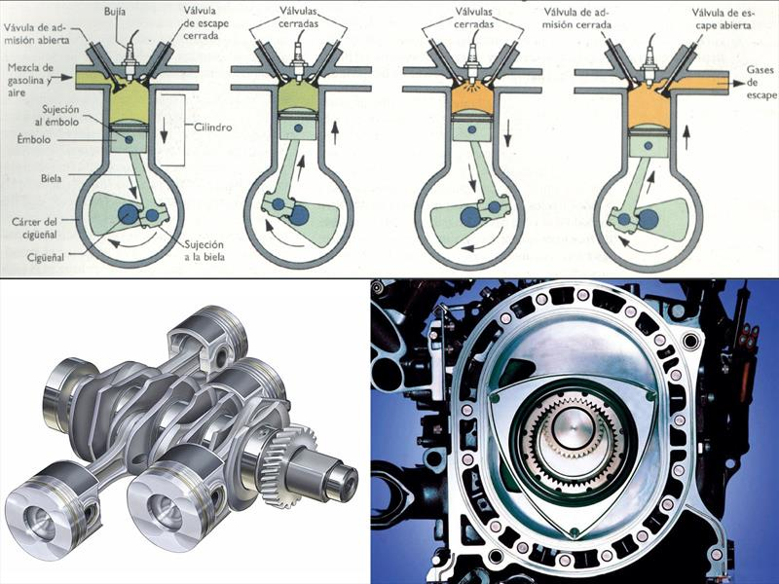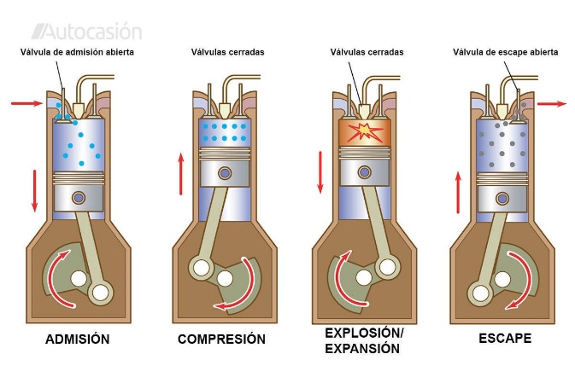

# Tipos de motores de combustión interna - Distribución de Repuestos del Automotor Motores Boxer | ¿Cómo funcionan? - YouTube

# **EGRAFIA**

https://es.wikipedia.org/wiki/Motor_de_combusti%C3%B3n_interna